Mahn- und Gedenkstunde am 16. März 2013
Wehret den Anfängen-Braunen Spuk beenden!
Die Herner Gewerkschaften erinnern alljährlich an den Generalstreik gegen den Kapp-Putsch, der im Frühjahr 1920 zur Märzrevolution anschwoll und im Ruhrgebiet an die 1000 Opfer forderte. Unter den Opfern des Massenmords der rechtsgerichteten Reichswehr und entmenschten Freikorpseinheiten befanden sich zahlreiche Herner Arbeiter und Gewerkschafter. Vier von ihnen sind auf dem Wiescherfriedhof in Herne beigesetzt.
Gustav Sotter (19 Jahre) Gustav Breuning (19 Jahre)
Rochus Steinert ( 35 Jahre) Franz Winkel (Alter unbekannt)

An der Grabstelle der vier Ermordeten auf dem Wiescherfriedhof, wurde am 1. Mai 1921 von den Herner Gewerkschaften unter großer Anteilnahme der Bevölkerung eine Mahn- und Gedenkstätte für die Opfer der Märzrevolution, feierlich eingeweiht.
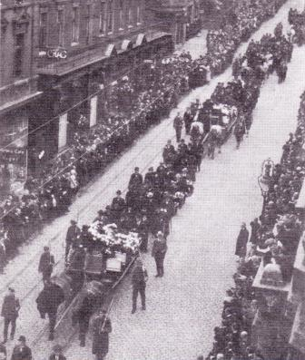

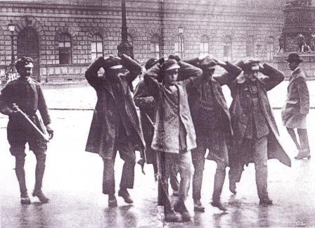

Bild oben: Abgeführt zur Erschießung
Bild rechts: Trauerzug unter großer Anteilnahme
der Bevölkerung

Zur Erinnerung an die bei den Märzkämpfen 1920 ums Leben gekommenen Arbeiter wurde in Herne, wie in zahlreichen Städten des Ruhrgebiets, alljährlich eine „Märzgefallenenfeier“ veranstaltet. Diese Tradition reichte bis ins Jahr 1933, der Machtübertragung auf die Faschisten. An diese Tradition knüpfte der DGB-Herne vor Jahren wieder an um die Ereignisse der frühen 1920er Jahre dem Vergessen zu entreißen. Was 1933 nicht gelang, konnte 1920 noch verhindert werden: die offene, faschistische Diktatur.
Kampf gegen Rechts erlangt durch NSU-Morde neue Aktualität
Der Generalstreik, der mit ungeheurer Wucht gegen den Militärputsch einsetzte, war der einzige politische Generalstreik in der Geschichte der deutschen Arbeiterbewegung, der diesen Namen verdient. Er ist ein Markstein in der demokratischen Tradition unseres Landes,
über den auch heute noch Nachdenken lohnt. Durch die bekanntgewordenen Morde des „Nationalsozialistischen Untergrund/NSU“ erlangt die Auseinandersetzung mit dem Nazismus unserer Tage neue Aktualität.
Generalstreik verteidigt die Weimarer Republik
Am 13. März 1920 putschten unter Führung des preußischen Oberregierungsrats Kapp und des Generals Lüttwitz die Reichswehr und marodierende Freikorpseinheiten in Berlin gegen die Ergebnisse der Novemberrevolution (1918/19) und die junge Weimarer Republik. Die Reichsregierung unter Friedrich Ebert (SPD) flüchtete zunächst nach Dresden und dann nach Stuttgart. Gewerkschaften, SPD, USPD und KPD riefen zur Verteidigung der Republik und der ersten parlamentarischen Demokratie in der deutschen Geschichte zum Generalstreik auf.
Ab 15. März 1920 befanden sich über 12 Millionen Arbeiter, Angestellte und Beamte im Streik
Arbeiterräte in Herne und Wanne-Eickel
Auch in Herne und Wanne-Eickel drehte sich kein Förderrad der Zechen mehr, alle Betriebe und Verwaltungen standen hier, wie im übrigen Ruhrgebiet still. In beiden Städten bildeten sich >provisorische Arbeiterräte< und Aktionsausschüsse die die Kommunalverwaltung übernahmen und die Polizei ihrem Kommando unterstellten.
Die Republik war gerettet, aber der Terror ging weiter
Bewaffnete Arbeiterwehren wurden aufgestellt. In vielen Teilen Deutschlands, besonders aber hier im Industrierevier, wo sich eine 100tausend Mann starke >Rote Ruhrarmee< gebildet hatte lieferten sich die Arbeiter mit der äußerst brutal vorgehenden Soldateska zum Teil erbitterte, bewaffnete Kämpfe. Zunächst war der Generalstreik erfolgreich, die Reichswehr- und Freikorpseinheiten wurden zurückgeschlagen oder zur Kapitulation gezwungen. Der Putsch wurde vereitelt und die Republik gerettet. Es ging der Streikbewegung aber nicht nur um die Abwehr des Putsches sondern auch um die in der Novemberrevolution verfehlte, konsequente Sozialisierung von Wirtschaft und Gesellschaft. Gegen diese Bestrebungen wurden nunmehr von der gerade geretteten Regierung, Reichswehr und Freikorpseinheiten (darunter Teile der Putschtruppen) in Marsch gesetzt. Das Militär nahm in den folgenden Tagen und Wochen blutige Rache an den kämpfenden Arbeitern.
DGB Stadtverbandsvorstand Herne-c/o ver.di-Büro Herne-Brunnenstr. 42-44623- Herne-Norbert Arndt

Am 3. April 1920 besetzte die Reichswehr unter Führung des General von Watter zunächst Wanne, Röhlinghausen, Eickel und schließlich die Stadt Herne. Der wütende, opferreiche Terror verrohter Militaristen überzog die Arbeiterviertel der Stadt und des gesamten Reviers. Jene großen Hoffnungen die in der Novemberrevolution 1918/19 die Massen beflügelten und in der Märzrevolution 1920 noch einmal aufschienen wurden in Blut und Terror erstickt …
Mahn- und Gedenkstunde am Gräberfeld der Herner Märzgefallenen
Samstag, 16. März 2013 um 10:30 Uhr
Treffpunkt: Haupteingang Südfriedhof/ Wiescherstraße

Es sprechen : Aljoscha Keusen ver.di-Jugend Herne
Jürgen Klute (DIE LINKE)
Abgeordneter des Europaparlaments

Musik: Schwarz/Rot Atemgold 09 (Dortmund)

